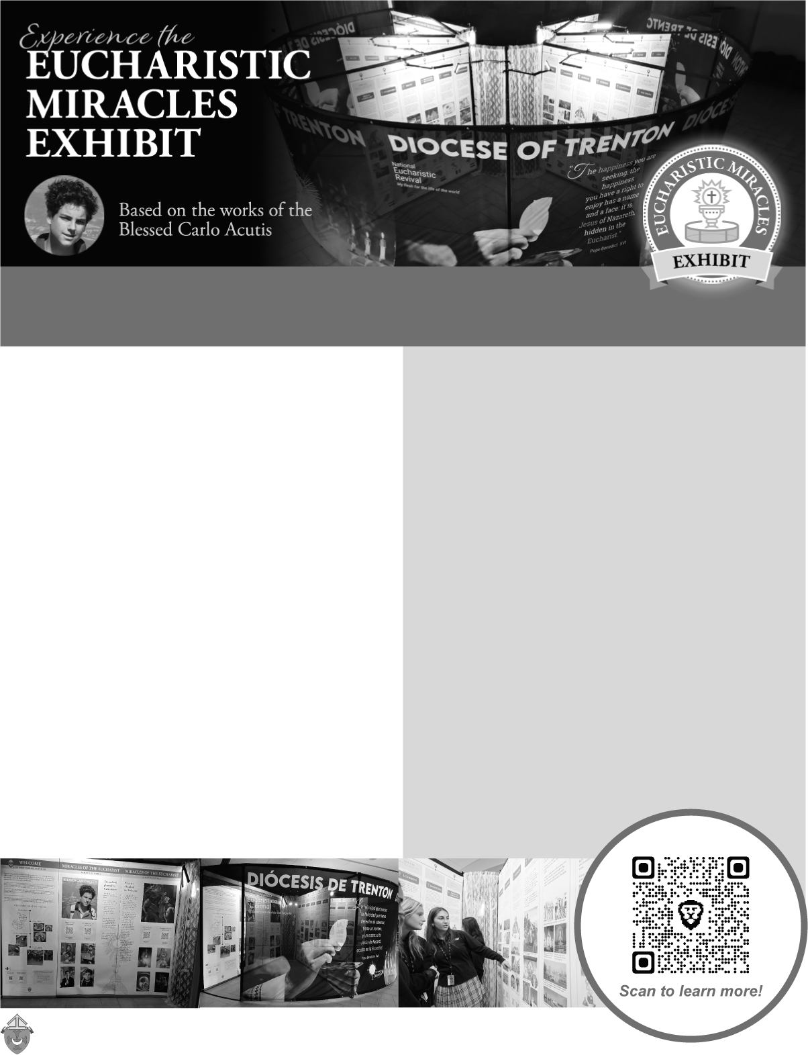
TIEMPOS DE VISUALIZACIÓN DEL PÚBLICO
La exposición está abierta al público.
¡Trae a tu familia y amigos!

FECHAS VECES
Mon 17 Jan 04:00pm - 07:30pm
Tue 18 Jan 04:00pm - 07:30pm
Wed 19 Jan 04:00pm - 07:30pm
Thu 20 Jan 04:00pm - 07:30pm
Fri 21 Jan 04:00pm - 07:30pm
Sat 22 Jan 04:00pm - 07:30pm
Sun 23 Jan 12:30pm - 07:30pm
Mon 24 Jan 04:00pm - 07:30pm
Tue 25 Jan 04:00pm - 07:30pm
Wed 26 Jan Cerrado
Thu 27 Jan 04:00pm - 07:30pm
Fri 28 Jan 04:00pm - 07:30pm
Sat 29 Jan 04:00pm - 07:30pm
Sun 30 Jan 12:30pm - 07:30pm
Mon 31 Jan 04:00pm - 07:30pm
Tue 01 Jan 04:00pm - 07:30pm
Wed 02 Jan 04:00pm - 07:30pm
Thu 03 Jan 04:00pm - 07:30pm
Fri 04 Jan 04:00pm - 07:30pm
Sat 05 Feb 04:00pm - 07:30pm

Esta exhibición itinerante ha sido creada para ayudar a aquellos que la experimentarán a afirmar la creencia en la Presencia Real de Jesús en la Eucaristía. Se basa en el sitio web creado por el Beato Carlo Acutis para catalogar todos los milagros eucarísticos que han tenido lugar en todo el mundo.
La exhibición es circular y está dividida en siete secciones o salas. En las seis primeras salas se muestra información sobre los milagros eucarísticos. Cada panel nombra un milagro, relata la historia de su ocurrencia y el país donde tuvo lugar. Los paneles están dispuestos en orden cronológico desde principios del siglo III hasta 2013. Asegúrese de notar la fecha en la línea de tiempo y algunos de los eventos mundiales que lo ayudarán a ubicarse dentro de la era histórica.
Todas las habitaciones apuntan al centro de la exposición. Esto es para recordarnos intencionalmente que los milagros históricos que estamos aprendiendo en las paredes de la exhibición apuntan al milagro que tenemos frente a nosotros: ¡Jesús, presente en la Santísima Eucaristía! En la séptima sala, la Eucaristía es claramente visible en la custodia y se ha preparado un lugar para que descanses un rato en Su presencia.

“Solo en Dios descansa mi alma” (Psalm 62:1)
Patrocinado por la Diócesis de Trenton como parte de la Eucharistic Revival Mission.
Gimnasio de la escuela Saint Catherine
17 DE ENERO - 5 DE FEBRERO

